新 书 推 荐

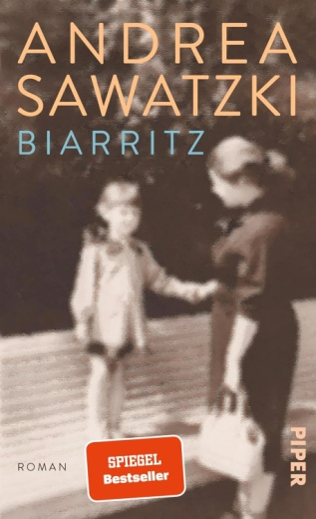
中文书名：《比亚里茨往事》
英文书名：BIARRITZ
德语书名：Biarritz: Roman
作者：Andrea Sawatzki
出版社：Piper
代理公司：Marcel Hartges/ANA/Winney
页数：160页
出版时间：2025年8月
审读资料：电子稿
类型：文学小说

内容简介：

对手与榜样——一部关于终生羁绊的小说

埃米莉（Emilie）已在养老院居住多年。她不再说话，唯一的人际关系是同住于此的朋友罗西（Rosi）。她的女儿安德莉亚（Andrea）几乎无视她的存在，也可能已经将她抛弃了——尽管具体缘由不甚明了。是因为安德莉亚缺乏情感？还是因为两人多年来互相造成的创伤？

为寻求救赎，安德莉亚带着母亲和罗西前往海滨，在久远的夏日中，那里曾残存着一丝欢愉。

作者简介：

安德莉亚·萨瓦茨基（Andrea Sawatzki）1963年生于科赫尔阿姆湖，是著名的演员、有声书朗读者和畅销书作家。于新慕尼黑演艺学校毕业后，她在各大剧院演出，并于1988年获得首个电影角色。2001年至2009年，她在《犯罪现场》（Tatort）中饰演了夏洛特·桑格（Charlotte Sänger）警长。她与丈夫、演员克里斯蒂安·贝尔克尔（Christian Berkel）以及他们的两个儿子现居柏林。

媒体评价：

“毫无矫饰，动人至深。”
——德国电视一台（ARD）

“一部极具个人色彩的作品。”
——《每日镜报》（Der Tagesspiegel）

“一部叙述极其清晰的童年故事——既保持着距离感与冷静，又充满情感，十分敏感。”
——《每日晨报》（tz）

感谢您的阅读！
请将反馈信息发至：版权负责人
Email：Rights@nurnberg.com.cn
安德鲁·纳伯格联合国际有限公司北京代表处
北京市海淀区中关村大街甲59号中国人民大学文化大厦1705室, 邮编：100872
电话：010-82504106, 传真：010-82504200
公司网址：http://www.nurnberg.com.cn
书目下载：http://www.nurnberg.com.cn/booklist_zh/list.aspx
书讯浏览：http://www.nurnberg.com.cn/book/book.aspx
视频推荐：http://www.nurnberg.com.cn/video/video.aspx
豆瓣小站：http://site.douban.com/110577/
新浪微博：安德鲁纳伯格公司的微博_微博 (weibo.com)
微信订阅号：ANABJ2002


